

СЕРІЯ ЕЛЕКТРОМАГНІТНИХ ПОВІТРЯНИХ КОМПРЕСОРІВ
ІНСТРУКЦІЯ З ЕКСПЛУАТАЦІЇ

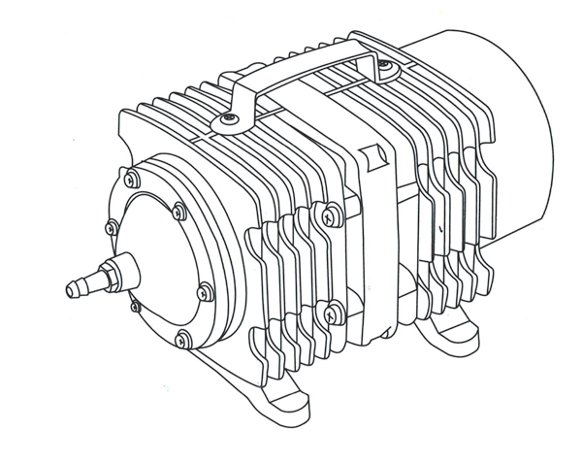

СЕРІЯ ACO
Перед використанням обладнання, будь-ласка, прочитайте інструкцію з експлуатації повністю та збережіть її для подальшого використання.

● ВСТУП
Дякуємо вам за те, що придбали виріб торгової марки HAILEA, електромагнітний компресор серії АСО. Для забезпечення оптимальної продуктивності та безпеки, будь-ласка, прочитайте цю інструкцію та збережіть її для подальшого використання.

● СФЕРА ЗАСТОСУВАННЯ
Пристрій використовується для аквакультури, для насичення киснем морепродуктів в готелях, ресторанах, вітринах з морепродуктами, басейнів для відгодовування та інших. Компресори серії АСО також використовуються в харчовій промисловості, в плавальних басейнах, в сфері медицини, при виробництві рекламної продукції, а також при виробництві зріджених газів LPG та LNG і т. д.

● ЗАСТОСУВАННЯ
Fig 1. Очистка води. Fig 2. Подача повітря в акваріум. Fig 3. Типографія. Fig 4. Переміщення рідин. Fig 5. Очистка запчастин чи деталей. Fig 6. Повітряні ліжка. Fig 7. Медичне обладнання. Fig 8. Виробництво.
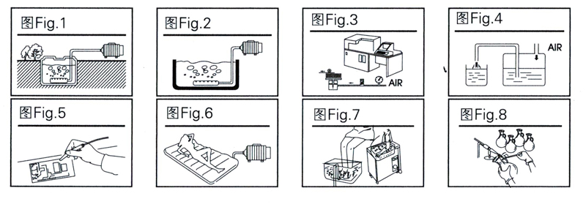

● ОСОБЛИВОСТІ
- Корпус компресора зроблено з високоякісного алюмінієвого сплаву ZL 102 з ребрами теплообмінника, що забезпечують ефективне відведення тепла.
- Поршень, який перекачує повітря, приводиться в дію за допомогою змінного електромагнітного поля. Така конструкція більш ефективна та надійна.
- Використовується новий вид зносостійкого матеріалу SF для виробництва циліндра та поршня, який забезпечує менші витрати енергії та більшу ефективність роботи.
- Конструкція змащування без використання масла забезпечує чистоту повітря, що перекачується.
- Зберігає постійну температуру та тиск під час роботи.

● ПРИНЦИП РОБОТИ
Коли на котушки компресора подається змінний електричний струм – вони генерують магнітне поле. Під дією електромагнітного поля та стискуючої пружини поршень рухається, змінюючи тим самим об’єм циліндра. Рухаючись поршень спричиняє автоматичне відкривання та закривання впускних і випускних клапанів, забезпечуючи, таким чином, робочий цикл впуску повітря, стискання та випуску.

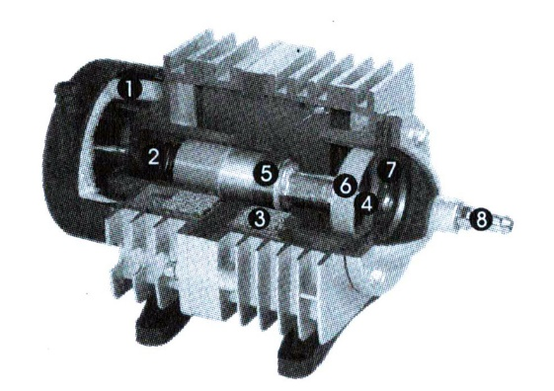
● СПИСОК ДЕТАЛЕЙ КОМПРЕСОРА
- Вхідний повітряний фільтр
- Пружина
- Котушки
- Циліндр
- Ротор
- SF3 поршень
- Клапан та гніздо клапана
- Випускний штуцер

● ЕКСПЛУАТАЦІЯ
- Підключіть повітряний штуцер до пристрою та увімкніть його. Для використання у водоймах або рибних господарствах до випускного шлангу можна підключити розподільник з повітряними каменями або іншими аераційними елементами. Кожен пристрій може перекачувати повітря по 6-12 трубкам. (Fig.1)
- У випадку зменшення потоку повітря або його відсутності на виході компресора перевірте всі з’єднання на предмет витоку. Якщо витоку повітря немає від’єднайте пристрій від електромережі, зніміть передню кришку та промийте клапан та гніздо клапана чистою водою, після чого ретельно висушіть та встановіть кришку на своє місце.
- Якщо прилад не працює після підключення до електромережі, то у більшості випадків до цього призводить розрив кабелю живлення, від’єднання електричних контактів, або відрив поршня від корпусу внаслідок недбалого транспортування. Необхідно відновити з’єднання усіх деталей для нормального функціонування приладу. (Fig.2)
- При підключенні обладнання намагайтесь використовувати шланги мінімальної довжини між компресором та ставком, а також переконайтесь що ці шланги не перегнуті та не заблоковані. (Fig. 3)
- Якщо робоча зона компресора знаходиться на віддалі від джерела живлення можна використати подовжувач з відповідними електричними параметрами. Намагайтесь використовувати якомога коротші подовжувачі.
- Перевірте всі гвинти та переконайтесь що вони всі надійно затягнуті. Якщо який-небудь з гвинтів послаблений – негайно затягніть його.
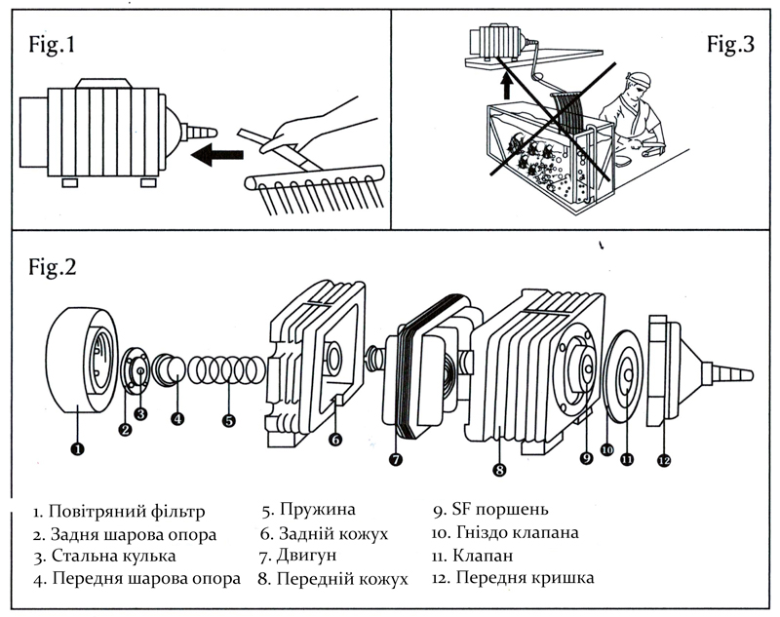

● ВКАЗІВКИ ЩОДО БЕЗПЕКИ
- Діти від 8 років і старше, а також люди з обмеженими фізичними, сенсорними чи психічними можливостями або люди з невеликим досвідом та об’ємом знань можуть користуватись цим приладом, якщо вони при цьому знаходяться під контролем або отримали інструкції по безпечному поводженні з приладом, з повним розумінням всіх небезпек при роботі з ним.
- Безпечна відстань від приладу до води має становити не менш ніж 2 метри.
- Переконайтесь що джерело живлення відповідає параметрам компресора, які вказані на табличці пристрою.
- Пристрій повинен бути підключений до мережі тільки через пристрій захисного відключення (ПЗВ) з максимальним струмом витоку 30 мА.
- Пристрій повинен бути правильно заземлений, щоб уникнути ураження користувача електричним струмом.
- Не тягніть пристрій за кабель живлення, не кладіть важкі предмети наверх пристрою. Ні в якому разі не використовуйте пристрій, якщо пошкоджено кабель живлення або вилка.
- Щоб уникнути проникнення води всередину компресора через повітряний шланг, пристрій повинен бути встановлений вище рівня води, а на вихідному шлангу необхідно встановити зворотній клапан.
- Кожні два місяці очищуйте повітряний фільтр для того щоб повітря було гарантовано чистим.
- Якщо під час роботи пристрою не чутно ніяких звуків або якщо з пристроєм станеться щось незвичне, негайно від’єднайте шнур живлення від розетки та зверніться до дилера чи авторизованого сервісного центра.
- Пристрій має безмасляну систему змащування, будь-ласка не використовуйте будь-яких змащувальних матеріалів.
- Завжди вимикайте пристрій з електромережі перед тим як чистити його. Протирайте корпус компресора м’якою ганчіркою, злегка змоченою у мильній воді. Не протирайте пластикові частини розчинником.
- Пристрій необхідно розміщувати на горизонтальній поверхні, та уникати прямого контакту з іншими предметами.
- Зберігайте пристрій подалі від дії високої температури, прямих сонячних променів, пилу та вологи.
- Відключайте пристрій від електромережі, якщо ви не користуєтесь їм протягом тривалого часу.
- Не намагайтесь самостійно відремонтувати або розібрати пристрій. При потребі ремонту зверніться до кваліфікованих спеціалістів.

● ТЕХНІЧНІ ХАРАКТЕРИСТИКИ
Модель | Напруга | Частота | Потужність | Тиск | Продуктивність | Рівень шуму | Вага | Розміри
ACO-208 | 110-120V  220-240V | 50/60 Hz | 18 Вт | >0,015 Мра | 35 л/хв | <55 дБ | 0,9 кг | 142х80х78 мм
ACO-308 | 110-120V  220-240V | 50/60 Hz | 22 Вт | >0,018 Мра | 45 л/хв | <60 дБ | 1,2 кг | 159х90х95мм
ACO-318 | 110-120V  220-240V | 50/60 Hz | 32 Вт | >0,02 Мра | 60 л/хв | <60 дБ | 1,65 кг | 182х95х116мм
ACO-328 | 110-120V  220-240V | 50/60 Hz | 50 Вт | >0,03 Мра | 70 л/хв | <60 дБ | 2,8 кг | 199х108х133мм
ACO-388D | 110-120V  220-240V | 50/60 Hz | 70 Вт | >0,03 Мра | 80 л/хв | <60 дБ | 3,3 кг | 232х120х148мм
ACO-009 | 110-120V  220-240V | 50/60 Hz | 102 Вт | >0,035 Мра | 110 л/хв | <69 дБ | 4,5 кг | 278х147х170мм
ACO-009E | 110-120V  220-240V | 50/60 Hz | 112 Вт | >0,035 Мра | 140 л/хв | <60 дБ | 5,1 кг | 283х147х173мм
ACO-300A | 110-120V  220-240V | 50/60 Hz | 160 Вт | >0,04 Мра | 240 л/хв | <60 дБ | 6,4 кг | 307х156х189мм
ACO-500 | 110-120V  220-240V | 50/60 Hz | 175 Вт | >0,045 Мра | 275 л/хв | <60 дБ | 8,6 кг | 337х171х202мм

